Het skelet= het geraamte= alle botten van je lichaam samen.

De opgraving= plek waar mensen dingen van vroeger opgraven.

De archeoloog= een beroep, iemand die veel weet over vroeger en spullen opgraaft van vroeger.

De vondst= wat je vindt

De restanten= Wat er over is
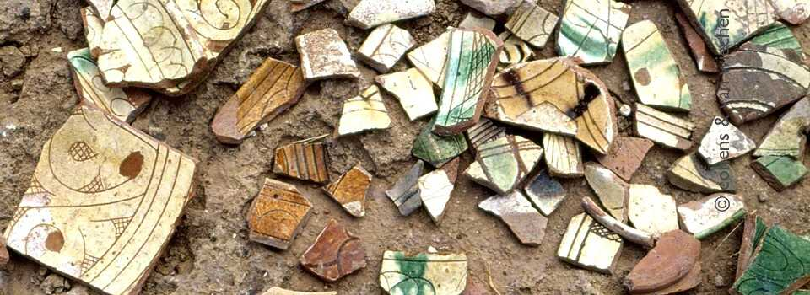
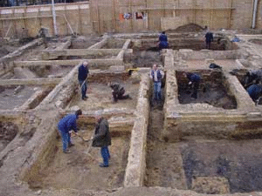
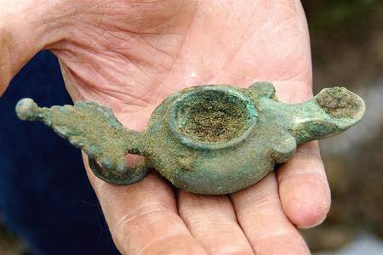
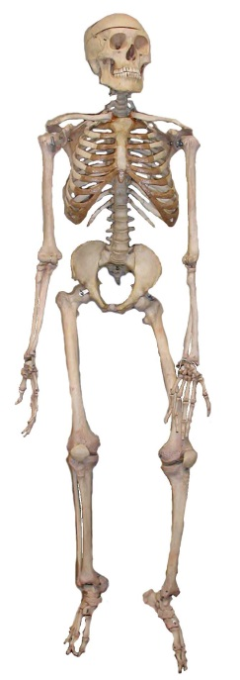
De restanten
De vondst
De archeoloog
Het skelet/ het geraamte
De opgraving

